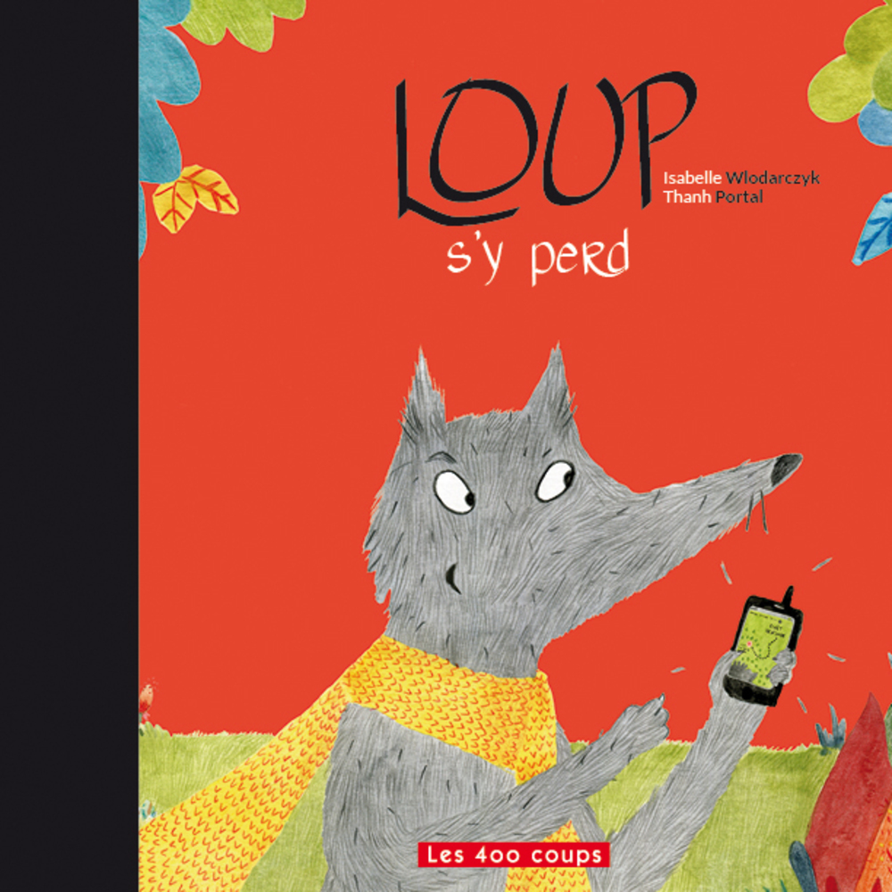

Wlodarczyk, I. et Portal, T. (2014). Loup s’y perd! Montréal : Les Éditions Les 400 coups.

Ce carnet de lecture appartient à :




Premier arrêt

Pourquoi le loup est-il fou de joie?
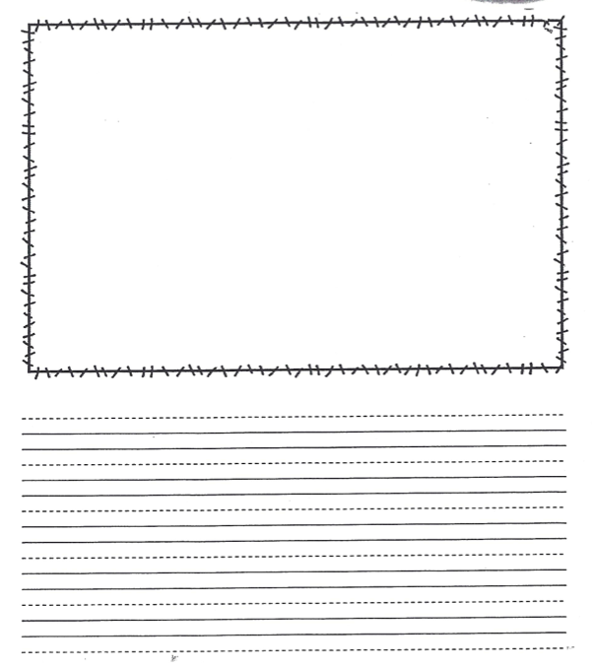
Deuxième arrêt

Crois-tu que le loup s’est perdu? Pourquoi?

Troisième arrêt

Pourquoi le loup se demande-t-il ce qu’il a encore fait?



Pourquoi le loup dit-il : « Je n’ai pas pu me tromper»?

Quatrième arrêt

Le loup a-t-il décidé de continuer son chemin ou de rentrer
chez lui?

Cinquième arrêt

Comment te sentirais-tu à la place du loup?

Participation et appréciation

Ma participation et mon appréciation
J’ai partagé mes idées avec mes coéquipiers.
J’ai respecté les idées de mes coéquipiers.
J’ai aimé cette histoire de loup.
J’ai aimé faire cette activité du cercle
de lecture.

Nancy Gagnon, CS De la Jonquière et Pascale Thériault, UQAC

